附件2
2018届生源采集系统学院登录审核方法
（教师登录）
1、登录：（建议使用google、世界之窗、360浏览器）南师就业创业网 http://njnu.jysd.com
2、用户名和密码：首页栏目选择“教师”中的“就业管理后台”，在新出现窗口（即就业服务后台）中输入学院用户名：统一为学院简称+2018（如教科院2018、外语院2018、音乐院2018、电自院2018等），初始密码为Njnu1234（第一个N大写，系统要求密码8位以上，且必须有大写字母和小写字母）。
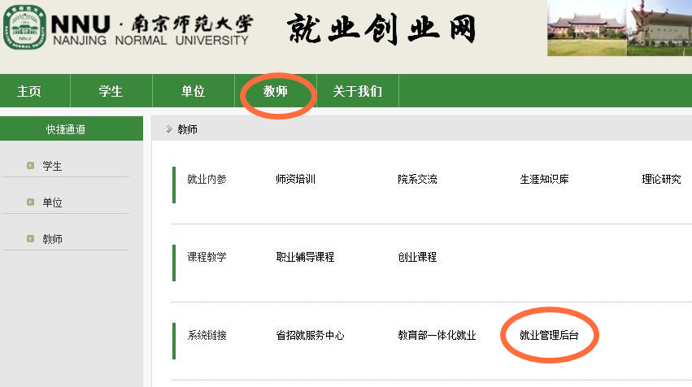
3、进入系统界面后，点击“就业管理”，左侧就业管理菜单栏中点击“生源信息”，然后在右侧主界面选择“18届”，即可筛选出本院学生名单（降级、提前毕业等特殊学生需另行提供名单），辅导员老师需要督促学生准确填写，尤其是专业名称，并按照《毕业生信息采集系统（网络版）数据填报规则》进行逐一审核。
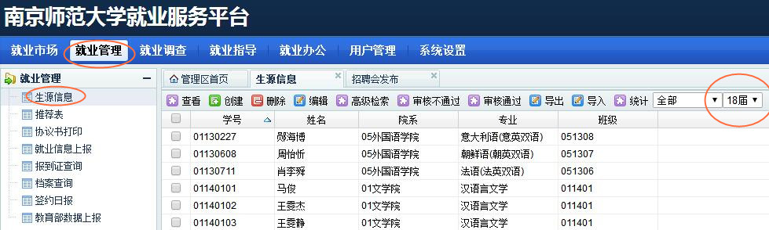
- 审核完毕后点击导出，选择“汉字导出（校对）”导出。打印成电子版请同学签字确认。
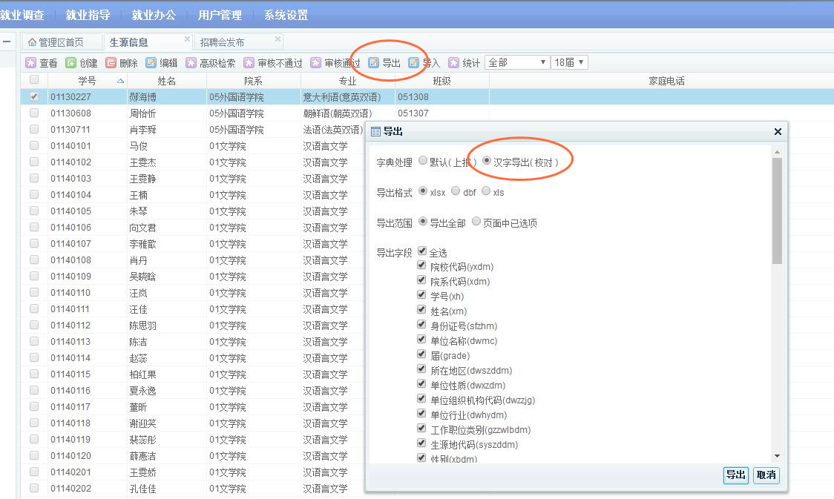
注意：个别学院学生无法在“专业”字段中找到本专业名称的，请辅导员老师要求该专业所有学生在“专业”中统一选择一个与本专业名称相近的专业（降级的学生可以用原专业名称），然后在“专业方向”中统一填写本专业实际名称，以便就业办向教育厅申请添加此新专业名称。如有问题请及时与就业办联系，电话85898912。

